如何自助变更绑定的手机号码

步骤一：登录数字校园PC端，按照下图红框提示操作解绑手机号。

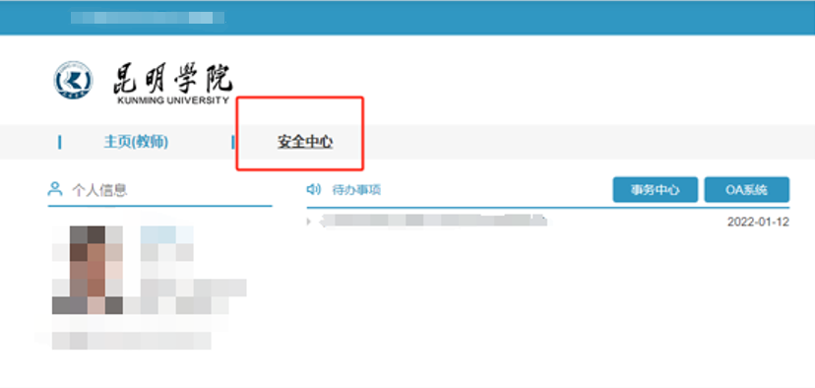

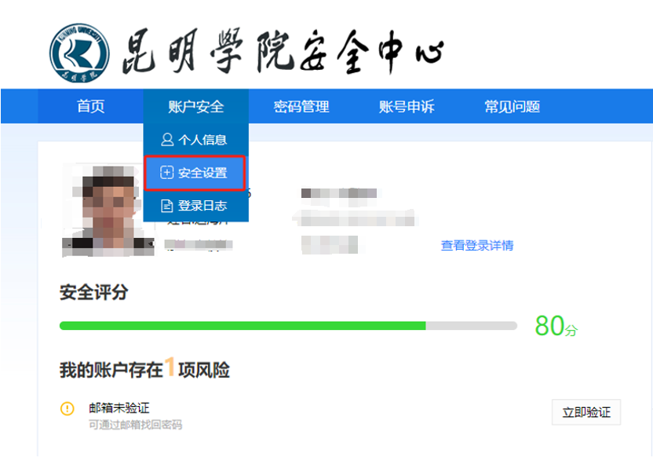

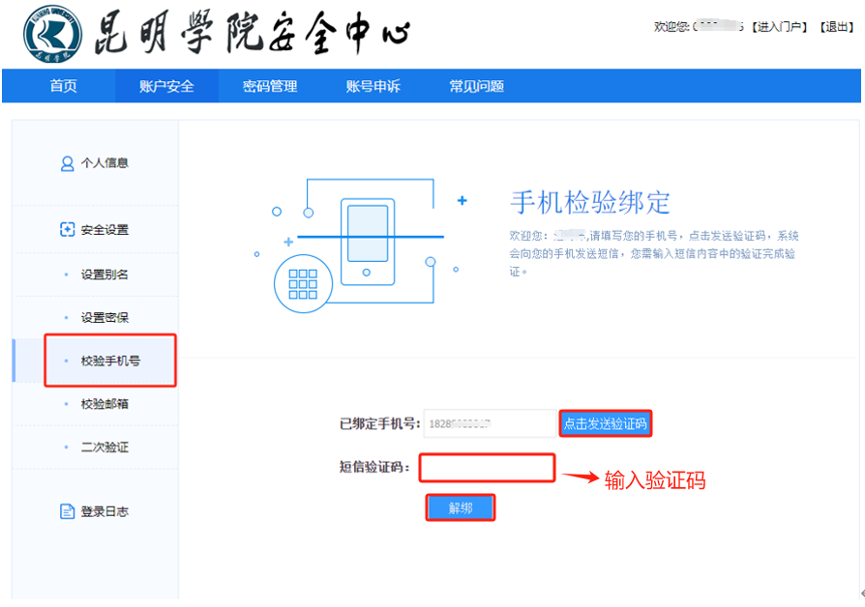

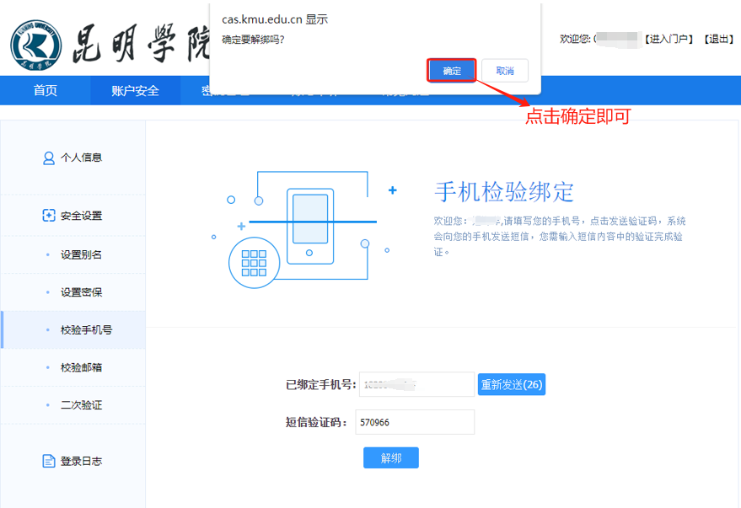

步骤二：回到数字校园PC端按图片步骤提示操作即可。
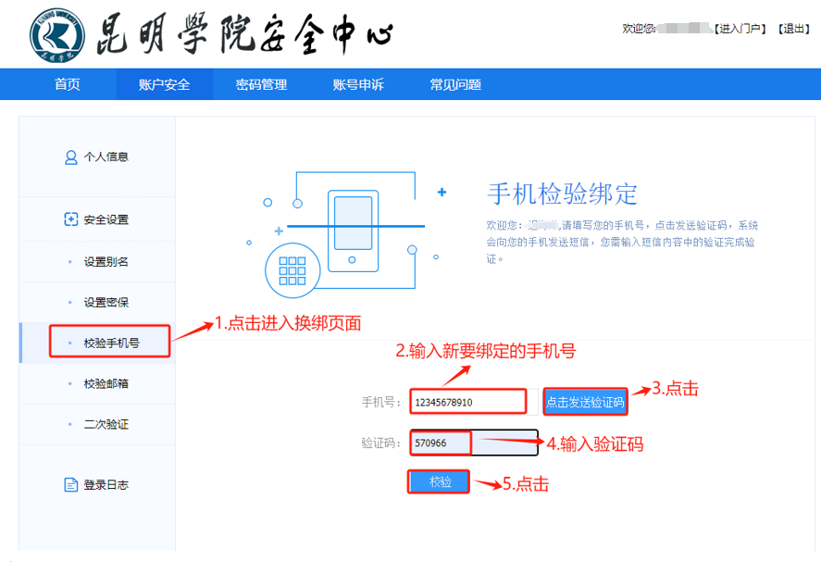

或：通过PC端解绑后，直接通过KMU APP换绑新手机号，如下图所示。

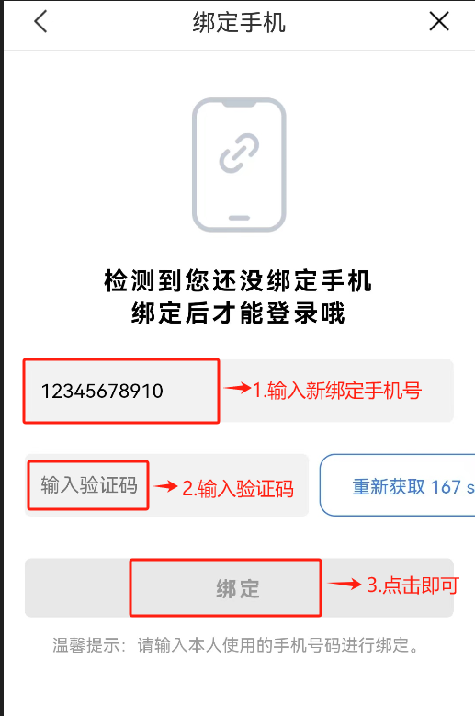

温馨提示：若通过自助方式仍然解决不了您的问题，请致电0871-65098744寻求帮助，或在工作时间到惟实楼2302办公室现场处理（需写好纸质版申请，班主任或辅导员签字）。

